

Los datos utilizados para las investigaciones son en su mayor parte el resultado de la cadena de valor del Instituto Nacional de Evaluación Educativa (Ineval) y son de su exclusiva responsabilidad.

Los temas afrontados en los *Documentos de trabajo* son propuestos, revisados y aprobados por la Coordinación Educativa y la Dirección de Investigación Educativa de Ineval.

El desarrollo de la investigación es realizada por los funcionarios de Ineval. Sin embargo, la información y las opiniones que se presentan en estas publicaciones son responsabilidad de los autores y pueden diferir de la institucional.

**Ineval**

+ (593 2) 393.1400 / + (593 2) 294.0500

Sede Pedregal: Pedregal N34-41 y Rumipamba

Sede Brasil: Av. Brasil N47-10 y Gral. Francisco de Miranda

170501 Quito – Ecuador

[www.evaluacion.gob.ec](http://www.evaluacion.gob.ec)

**¿Son las instituciones educativas privadas mejores que las públicas?**

**El caso de Ecuador, una medición a partir de Ser Bachiller 2014**

Jaramillo J.P[1], Velastegui L.[2]

**Resumen**

Este artículo indaga sobre la relación entre el sostenimiento de la institución educativa (IE), público o privada, y el resultado obtenido en la evaluación de Ser Bachiller 2014. Utilizando modelos lineales jerárquicos (MLJ) se concluye que cuando en las estimaciones no se controla por la medición del índice socioeconómico (ISE) agregado a nivel de IE, las IEs privadas sacan una ventaja de 35 puntos frente a las públicas. Sin embargo, cuando el ISE promedio de la IE se incluye en la regresión dicha ventaja se revierte y las IE públicas obtienen un puntaje entre 20 y 23 puntos mayor al de las IE privadas.

**Palabras claves:** rendimiento académico, modelo lineal jerárquico, instituciones educativas públicas-privadas.

**Abstract**

This work searches the relation between the funding of the academic institutions (IE, acronym in Spanish) – public or private- and the result the students had in the 2014 Ser Bachiller tests. Through the usage of lineal hierarchical models (MLJ, acronym is Spanish) it was possible to reach the conclusion that when the measure of the socioeconomic index (ISE, acronym in Spanish) related to the EI is omitted, the private IE have a 35 points advantage over the public ones. Nonetheless, when the ISE related to the IE is included in the model that advantage is reversed and the public IE obtain between 20 and 23 points more than the private IE.

**Keywords:** academic performance, lineal hierarchical model, public and private academic institutions.

1. **Introducción**

En La literatura económica correspondiente a la influencia del tipo de sostenimiento de las IEs sobre el rendimiento académico no existe una evidencia concluyente. Hay investigaciones que muestran que las IEs privadas son mejores en términos de rendimiento que las públicas Coleman y Hoffer (1982), Hanushek (1986), Stevans y Sessions (2000), Opdenakker y Van Damme (2006). Por otra parte, hay otros estudios que encuentran una ventaja de las IEs públicas sobre las privadas, es el caso de los trabajos de Kirjavainen y Loikkanen (1998) para el caso de Finlandia y Newhouse y Beegle (2006) para Indonesia. Finalmente, hay estudios que no encuentran efectos relevantes entre estudiantes provenientes de IEs públicas o privadas, como los de: Noell (1982), Sander (1996), Fertig (2003), Vandernberghe y Robin (2004), Somers et al (2004) o Smith y Naylor (2005).

El presente estudio tiene como objetivo establecer cuál es la relación entre el tipo de sostenimiento de las IEs y el rendimiento académico de los estudiantes de tercer grado de Bachillerato para el caso de Ecuador. Para realizar el análisis se utiliza un MLJ a dos niveles: estudiantes e IEs, a partir de los datos recabados de las pruebas Ser Bachiller 2014. Este cálculo se realiza controlando simultáneamente por el ISE tanto de estudiantes como de IEs. Para medir el ISE se utilizó dos metodologías de cálculo para la construcción de índices: análisis factorial y ecuaciones estructurales. Estos índices se denominan: ISE factorial e ISE estructural.

La presente investigación contiene en la segunda sección el marco teórico que abarca destaca la importancia de controlar por el ISE para realizar una correcta comparación por tipo de sostenimiento de la IE. La tercera sección, describe los datos y la estrategia empírica utilizada. La cuarta sección, detalla los resultados y el análisis de los mismos. Por último, la quinta sección contiene las conclusiones derivadas de la aplicación metodológica propuesta.

1. **Marco teórico**

El primer estudio en aplicar una lógica economicista basada en un modelo de producción-insumo-producto, para tratar de explicar el desempeño académico es el de Coleman (1966) titulado “*Equality of Educational Opportunity*”. Si bien el objetivo de esta investigación era asociar como los recursos educativos influyen sobre el rendimiento académico, lo que se llega a concluir es que son los factores socioeconómicos y culturales de la familia como: la raza, el ingreso y la educación de los padres; los que tienen una marcada influencia en los resultados de pruebas estandarizadas para medir el logro académico.

Posteriormente, la investigación de White (1982) realiza un meta-análisis, revisión estadística de los resultados de varias investigaciones, sobre la influencia del factor socioeconómico en el rendimiento académico, determinando que este es un factor relevante. Veinte años después, Sirin (2005) también emplea la misma técnica y llega a concluir que el factor socioeconómico sigue teniendo una marcada influencia sobre el desempeño escolar, siendo que los resultados a nivel de IEs son incluso más grandes que a nivel de individuos; lo que da cuenta de la importancia de la composición social en la conformación de las IEs.

Debido que la composición social de la IE influye en el desempeño individual, hay que tomar en cuenta que la realización de inferencias estadística con datos agregados por IE puede derivar en el problema de *falacia ecológica[3]*. Para evitar este problema, los estudios en educación regularmente usan MLJ para medir factores que inciden sobre el rendimiento académico en varios niveles de análisis, ejemplo de estos son los estudios de Bryk y Raudenbush (1992), Goldstein et al (1993), Young et al (1996) y Snijders & Bosker (2011).

El uso de MLJ parte de la utilización de variables de media repetida para los niveles superiores de análisis[4], esto se entiende bajo la lógica de agrupación o anidación. En otras palabras, todos los estudiantes que atienden a una misma IE comparten entre sí características en común, también conocidas como variables de contexto, que influyen sobre su rendimiento académico, por lo cual estudiantes pertenecientes a una misma institución no pueden considerarse independientes entre sí y deben de tener un logro académico similar asociado a la influencia de la institución educativa (Riddell, 1989).

Entre las características de las IEs que pueden influenciar sobre el rendimiento académico está el tipo de sostenimiento. La hipótesis de Coleman y Hoffer (1982) planteó que las IE privadas tienen un mejor desempeño que las públicas, aunque su estimación en realidad obedece a una comparación entre IEs Católicas y No Católicas. Estos resultados fueron cuestionados por Noel (1982) quien usando la misma data y añadiendo ciertos controles socioeconómicos y culturales adicionales llega a desvirtuar la tesis de Coleman-Hoffer determinando que el efecto es nulo.

Existen algunos argumentos que podrían llevar a pensar que las IEs privadas pueden desempeñarse mejor que las públicas, por ello es que varios países han implementado la política de *vouchers* educativos para que sean los mismos demandantes de la educación quienes elijan de acuerdo a sus preferencias. La motivación está en la existencia de mayor competencia, autonomía y eficiencia en la gestión de recursos (Friedman 1955). Por otra parte, permitir mayor elección por parte de la población puede llevar a que exista una mayor estratificación del sistema lo que ahondaría sobre la desigualdad de oportunidades educativas.

Chile es un ejemplo a nivel de Latinoamérica de un país que implementó la política de *vouchers* educativos, esto se expone en el estudio de Contreras, Sepúlveda y Bustos (2010). Esta investigación, no encontró ventaja de las IE privadas sobre las públicas cuando el factor socioeconómico es tomado en cuenta.

En Ecuador no existe un sistema de *vouchers*, la educación privada obedece principalmente a la demanda de una parte de la población que dado sus recursos está dispuesta a pagar más por este servicio. Esto hace que exista una condición de segregación social por tipo de sostenimiento; siendo que, el costo de la matrícula escolar se convierte en un mecanismo de exclusión, que determina la composición social de las IEs.

Bajo la lógica planteada, para poder comparar si el resultado de los estudiantes varía en función del sostenimiento de la institución hay que controlar simultáneamente por el ISE tanto de los estudiantes como a nivel de IE. No hacerlo llevaría a tener estimaciones sesgadas y una posible mala implementación de política pública como lo señala el estudio de Somers et al (2004) quien denota que para el caso de Latinoamérica[5], una vez que se controla por ISE de la familia y de las IE, no se puede concluir que las instituciones privadas sean superiores a las públicas. De hecho, este estudio señala que, para algunos países cuando el ISE a nivel de IE se incluye en la estimación, el signo se revierte pese a no tener significancia estadística.

En el contexto internacional, evaluaciones como PISA, Perce, Serce y Terce[6] han dado paso a la creación y uso de índices socioeconómicos a nivel de estudiantes e IE, con el fin de utilizarlas para explicar el logro educativo. En dicha línea, la presente investigación utiliza los resultados del desempeño educativo a partir de la información que Ineval recopiló tras la implementación de las pruebas Ser Bachiller 2014, con el fin de dar una medición del fenómeno educativo que asocie tipo de sostenimiento y factor socioeconómico con el logro educativo para el caso de Ecuador. La siguiente sección presenta los datos utilizados y la estratégica empírica utilizada.

1. **Descripción de datos y estrategia empírica**

La implementación de pruebas estandarizadas para medir el rendimiento académico de los estudiantes es reciente en Ecuador; la prueba Ser Bachiller 2014 es la segunda evaluación de este tipo. El resultado obtenido por el estudiante en la mencionada evaluación representa el 10 % de la nota final para obtener el título de Bachillerato, lo que hace de la prueba un requisito indispensable para graduarse y por ende una medida efectiva del conocimiento adquirido durante el ciclo escolar.

Acorde al Informe Nacional Ser Bachiller 2014, las pruebas abarcaron un universo de 231.759 estudiantes en dos régimen escolares. El régimen Sierra evaluado entre el 1 y 4 de julio del 2014 y el régimen Costa evaluado entre el 10 y 13 de febrero del 2015. En total fueron evaluadas 3.332 IEs, de estas el 52 % fueron públicas y el 48 % privadas[7]. Asimismo, el 75,8 % de los estudiantes pertenecía a IE públicas y 24,2 % a privadas. Dentro de las instituciones públicas se debe hacer mención aparte a las IEs públicas-bilingües[8], que abarcan un universo de 1,5 % de estudiantes y que tienen una connotación distinta en su ISE como se detalla más adelante.

A pesar de contar con información censal sobre los resultados del proceso Ser Bachiller 2014, para las estimaciones de MLJ solo se utilizan los datos de estudiantes que registran información completa para todas las variables empleadas y que pertenecieran a instituciones educativas con al menos 5 observaciones; de esta manera se garantiza que el ISE a nivel de IE que se calcula como un promedio a nivel de la IE sea una medida distinta del ISE a nivel de estudiante. También se excluye a las IE fiscomisionales ya que su financiamiento proviene en parte de recursos públicos pero su gestión obedece a privados. Es así que las estimaciones se hacen con 2.816 IE y 203.731 estudiantes[9].

Las pruebas Ser Bachiller evalúan 4 áreas de conocimiento: Matemáticas, Lengua y Literatura, Estudios Sociales y Ciencias Naturales. El promedio del resultado en las áreas mencionadas configura el índice Ineval o índice INEV, el cual tiene una escala de puntaje que va de 400 a 1.000 puntos con una media teórica de 700 puntos y una desviación estándar de 100 puntos.

La aplicación de las pruebas Ser Bachiller incluye la implementación de una encuesta de Factores Asociados, la misma que recopila información referente a datos de los estudiantes, sus padres, docentes y rectores de las IEs evaluadas. Con base en el este cuestionario Ineval construye el ISE factorial y el ISE estructural con el fin de medir el factor socioeconómico.

La construcción de índices que midan la dimensión socioeconómica y cultural tanto a nivel de individuos como de IE es recurrente en los estudios de rendimiento académico. Para la construcción de este indicador el estudio de Terce por ejemplo incluye variables referentes a: educación de los padres, ocupación de la madre, decil de ingreso de los padres, materiales de construcción de la vivienda, servicios básicos, bienes del hogar y cantidad de libros en el hogar.

Por otra parte, las evaluaciones de PISA utilizan tres componentes para crear un índice socioeconómico, estos son: el nivel de estudios más alto de cualquiera de los padres, el nivel ocupacional más alto de cualquiera de los padres y el número de posesiones del hogar. La medición en PISA del ISE tiene ligeros cambios en la inclusión de ciertas variables referentes al componente de posesiones del hogar entre los años 2000 y 2003, sin embargo ambas mediciones tienen una alta correlación entre sí como lo detalla Schultz (2005). Esto indica que la variación de ciertos componentes en la elaboración de un índice que capture el factor socioeconómico no es tan relevante.

En el presente estudio se utilizan dos metodologías para la construcción del factor socioeconómico que se acopla a la realidad específica de Ecuador. El primero, el ISE estructural construido a partir de seis grupos de variables y dieciocho variables individuales. La agrupación contiene: educación de los padres, lengua materna, facilidades para estudiar en casa, bienes en el hogar, acceso a TIC y servicios básicos (ver Diagrama 1).

Diagrama 1. ISE modelo estructural

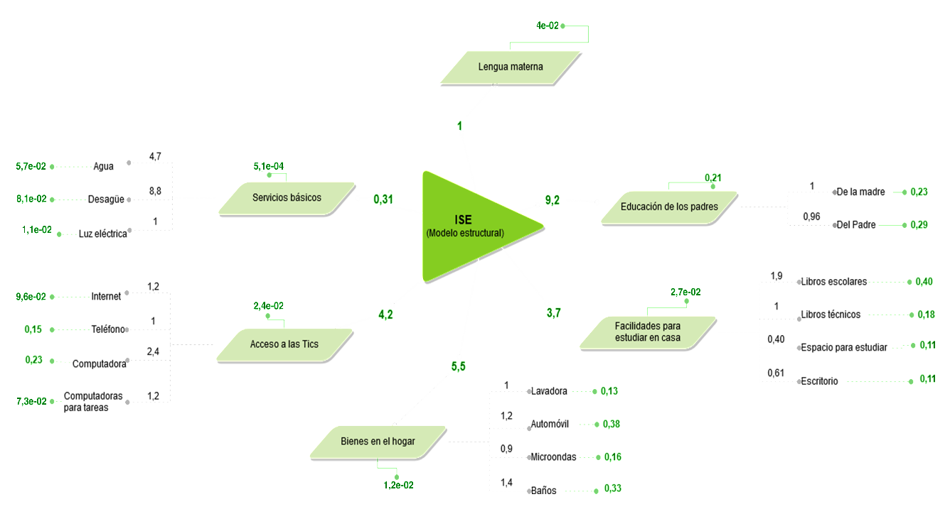

Como se puede observar la educación de los padres (9.2) y los bienes en el hogar (5.5) son las variables que mayor peso poseen en la explicación del ISE estructural. Con respecto a los servicios básicos, accesos a las tics, facilidades para estudiar en casa y lengua materna todos aparecen correctamente representados en el modelo a través de sus diferentes indicadores, debido a que todos son positivos y sus errores son cercanos a cero. En el caso de los servicios básicos se visualiza que los elementos que más contribuyen a la configuración de está son el desagüe y agua con cargas factoriales de 8.8 y 4.7 respectivamente.

El segundo índice, el ISE factorial, fue construido a partir de tres grupos y ocho variables individuales. La agrupación contiene: educación de los padres, bienes y servicios (ver Diagrama 2).

Diagrama 2. ISE modelo factorial

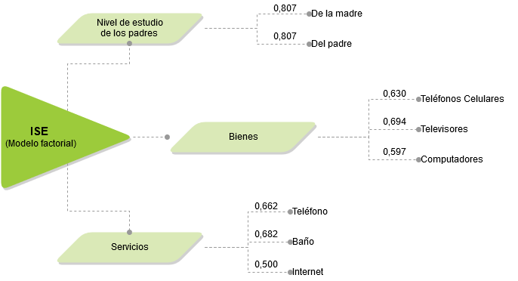

En el modelo factorial se tiene que la educación de los padres son las variables que mayor peso poseen en la explicación del índice, con comunalidades de 0.807[10]. Con respecto a los factores bienes y servicios todos aparecen correctamente representados en el modelo a través de sus diferentes indicadores, debido a que todos son positivos. En el caso de los bienes se visualiza que los elementos que más contribuyen a la configuración de está son los televisores y los teléfonos celulares con comunalidades de 0.694 y 0.630 respectivamente.

El hecho de usar dos mediciones distintas en la construcción del ISE, pero que miden la misma dimensión en términos conceptuales, hace más robusta la estimación entre esta variable y el logro académico. Ambas mediciones, ISE estructural e ISE factorial se encuentran normalizadas, con esto se logró tener dos escalas similares que van de -2,61 a 2,61 para el ISE estructural y de -2,52 a 2,33 para el ISE factorial, permitiendo que estas mediciones sean comparables pese a seguir lógicas de construcción diferentes al contar con mayor o menor número de componentes[11].

La figura 1 evidencia a nivel de estudiantes una marcada correlación entre el ISE factorial y el ISE estructural, el cual posee un R2 de 0,851. Adicionalmente, es notorio que los estudiantes que asisten a instituciones público-bilingües tienen un factor socioeconómico inferior, seguido de los que asisten a instituciones públicas hispanas y, finalmente, quienes asisten a instituciones privadas se sitúan con mayor frecuencia como estudiantes de un alto índice socioeconómico.

Figura 1. Diagrama de dispersión que relaciona el ISE estructural con el ISE factorial a nivel de estudiantes distinguiendo por tipo de sostenimiento.

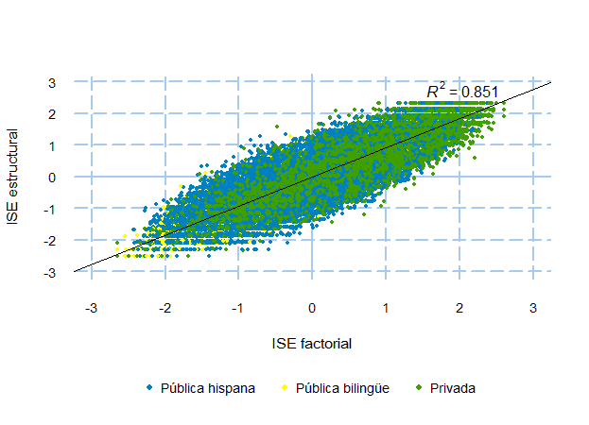

En la correlación a nivel de IE, el coeficiente de determinación (figura 2) tiene un valor R2 de 0,985. Al igual que a nivel de individuos, la dinámica a nivel de grupos evidencia un menor índice socioeconómico para IE públicas-bilingües, seguido de las públicas hispanas y por último las que se sitúan con mayor frecuencia en un nivel alto de índice socioeconómico son las IE privadas.

Figura 2. Diagrama de dispersión que relaciona el ISE estructural con el ISE factorial para las IE, distinguiendo por tipo de sostenimiento.

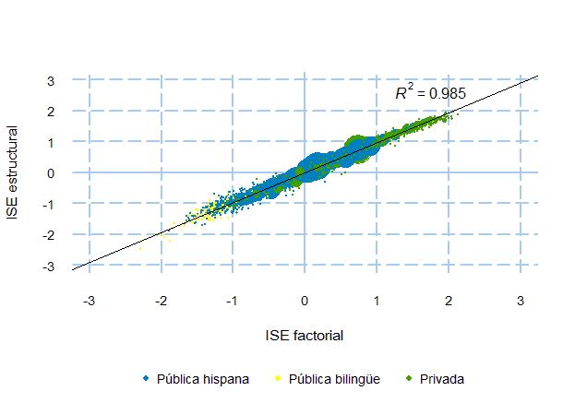

Estudios internacionales, como PISA y Perce, Serce y Terce, dan cuenta de una correlación positiva entre los resultados educativos y el factor socioeconómico a nivel de IE. Esta dinámica también se da en Ecuador, la correlación entre el INEV y el ISE factorial es de 0.442 y la correlación con ISE estructural es de 0.451 (Ver figuras 3 y 4).

Figura 3. Diagrama de dispersión que relaciona el INEV con el ISE factorial para las IE, distinguiendo por tipo de IE.

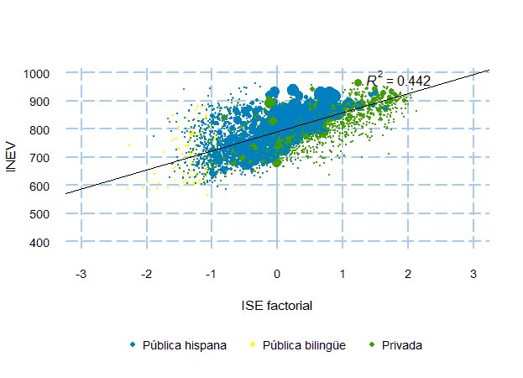

Los datos descriptivos dan cuenta que ambas técnicas estadísticas para la construcción de un índice socioeconómico conllevan a resultados similares y están correlacionadas con el resultado de las pruebas Ser Bachiller. Además, se puede evidenciar una fuerte relación entre el factor socioeconómico a nivel de IE y el desempeño académico por tipo de IE. Esto implica que para determinar cómo el tipo de sostenimiento de las IE influencia en el desempeño académico es necesario tomar en cuenta el ISE tanto a nivel de estudiantes como a nivel de IE. Para realizar este análisis se utilizó las estimaciones de MLJ, permitiendo tener dos niveles de análisis: 1) estudiantes y 2) IE.

Figura 4. Diagrama de dispersión que relaciona el INEV con el ISE estructural para las IE, distinguiendo por tipo de sostenimiento.

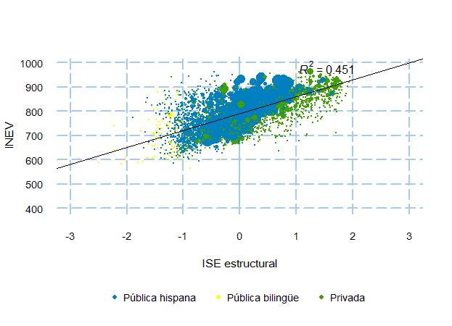

Las diferencias en las condiciones socioeconómicas también pueden ser visualizadas a nivel geográfico. El mapa 1 muestra que las localidades de menores condiciones socioeconómicas, usualmente áreas rurales, son las que mayormente se ven copadas por la educación pública, mientras que la educación privada se concentra en zonas urbanas.

Mapa 1. Factor socioeconómico y distribución de IE públicas y privadas

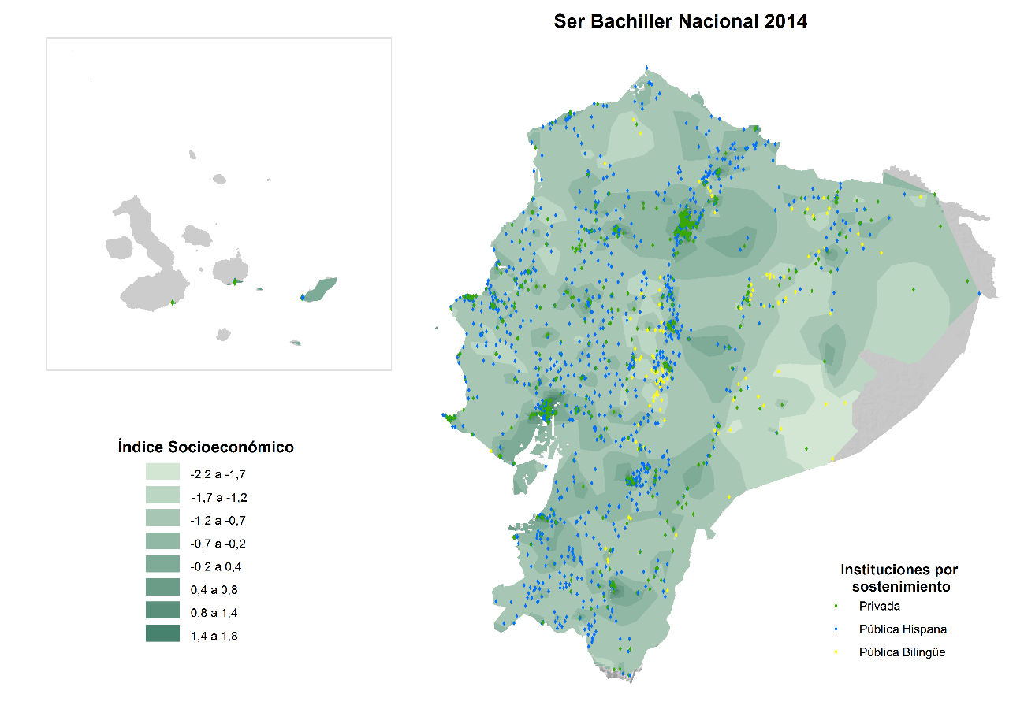

La estrategia empírica que se empleó consistió en realizar distintas estimaciones de MLJ con las dummies[12] para cada tipo de IE e incluir o no, el ISE a nivel de individuo y a nivel de IE con el fin de comparar como la omisión o inclusión de esta variable repercute sobre el análisis que se hace sobre la influencia del tipo de sostenimiento en el logro académico. Para cada modelo se calcula la varianza explicada en los niveles de: estudiante, a nivel de IE y a nivel global.

La especificación general del MLJ con dos niveles de análisis 1) estudiantes y 2) IE es:

|  |  |
| --- | --- |
|  | (1) |

Donde,

es el puntaje estimado del estudiante , en la IE

es una constante que representa la nota promedio del estudiante

: es un vector de características del estudiante

: es un vector de características de la IE

es el residual del individuo con media 0 y varianza

es el residual de la IE con media 0 y varianza

estudiantes.

IE.

El vector de características del estudiante está dado por múltiples variables, pero en esta investigación está dado únicamente por el ISE factorial o el ISE estructural a nivel de estudiantes dado que estos indicadores agrupan diversas variables. Por otra parte, el vector de características de las IE está dado por la inclusión del ISE estructural o el ISE factorial a nivel de IE más la inclusión de variables dummies para capturar el efecto de cada tipo de institución según el tipo de sostenimiento.

La construcción de un MLJ tiene como primer paso construir un modelo nulo o vacío, el cual es un modelo sin variables explicativas cuyo objetivo es identificar fenómenos de agrupación o anidación y entender cómo se da la partición de la varianza acorde a los niveles de estudio. Para esto se identifica el nivel residual del estudiante y el nivel residual de la IE, este último también puede entenderse como un intercepto adicional dentro del modelo que captura el diferencial promedio entre IE. La suma de ambos residuales constituye la varianza total no explicada.

El análisis del comportamiento de la varianza es un elemento fundamental al usar MLJ, el cual permite determinar un coeficiente de correlación intraclase para identificar en qué magnitud el fenómeno del rendimiento académico es explicado por las características de los estudiantes, como su ISE, y en que magnitud se explica por características de las IE, como el ISE a nivel de IE o el tipo de sostenimiento de la IE. El coeficiente intraclase está dado por la división del residual de las IE para la varianza total no explicada, lo que determina el porcentaje de varianza no explicada para el nivel de IE.

Dado que en el modelo nulo los residuales de los estudiantes e IE se entienden como niveles residuales de varianza no explicada, estas mediciones pueden ser utilizadas para encontrar la varianza explicada en términos globales y también por nivel de análisis en los modelos explicativos, los que ya contienen variables que determinan el desempeño educativo. Es así que, la varianza explicada se halla restando del 100 % la división de la varianza no explicada del modelo explicativo dividido para la varianza no explicada del modelo nulo expresado en términos porcentuales, ya sea en cada nivel de análisis o a nivel global[13].

Cuando en un MLJ se tienen variables que dan cuenta de un mismo fenómeno pero en distintos niveles de análisis, como es el caso del ISE a nivel individual y a nivel de IE, la suma de sus coeficientes puede interpretarse como un tercer coeficiente que da cuenta de la influencia de este aspecto sobre el segundo nivel de análisis. Es decir, la suma del coeficiente del ISE del individuo y el ISE de la IE señalan en que magnitud el desempeño entre IE varia cuando este indicador aumenta en una unidad.

En la siguiente sección, se procede a señalar los resultados de la comparación entre los puntajes de las IE públicas con respecto a las demás IE; y el de las IE públicas bilingües con respecto a las demás IE en el sistema educativo ecuatoriano.

1. **Resultados**

El modelo nulo[14] exhibe que aplicando el coeficiente intraclase el residual a nivel de estudiante (4.351,8) explica el 44 % del fenómeno y el residual de la IE (5.556,5) explica el 56 % de la varianza no explicada (9.908,3), lo que indica que la implementación de MLJ es lo adecuado. Estos resultados dan cuenta de que existe un fenómeno jerárquico importante debido a que la mayor parte de la varianza se explica por diferencias entre IE y no por diferencias entre estudiantes dentro de dichas IE.

La tabla 1 da cuenta de los resultados para comparar el rendimiento entre instituciones públicas y privadas. La columna 1 indica que cuando solamente se controla por el tipo de sostenimiento de las IE, las instituciones públicas tienen un rendimiento promedio 51 puntos más bajo respecto a las privadas. Este modelo explica apenas el 6 % de la varianza del rendimiento académico y el 11 % del fenómeno entre IE, por ende no es una estimación correcta del fenómeno.

Tabla 1. MLJ para comparar desempeño de IE públicas frente a IE privadas

|  |  |  |  |  |  |  |  |
| --- | --- | --- | --- | --- | --- | --- | --- |
|  | **1** | **2** | **3** | **4** | **5** | **6** | **7** |
| **Constante** | **809.10** | **801.49** | **801.07** | **772.31** | **770.55** | **772.31** | **770.55** |
|  | *2.12* | *1.99* | *1.99* | *2.03* | *2.05* | *2.03* | *2.05* |
| **Institución Pública** | **-50.58** | **-35.87** | **-35.14** | **20.28** | **23.33** | **20.28** | **23.33** |
|  | *2.74* | *2.59* | *2.59* | *3.00* | *3.05* | *3.00* | *3.05* |
| **ISE factorial estudiante** |  |  | **13.43** |  |  |  | **12.90** |
|  |  |  | *0.21* |  |  |  | *0.21* |
| **ISE estructural estudiante** |  | **13.50** |  |  |  | **13.01** |  |
|  |  | *0.20* |  |  |  | *0.20* |  |
| **ISE factorial IE** |  |  |  |  | **64.37** |  | **51.46** |
|  |  |  |  |  | *1.78* |  | *1.79* |
| **ISE estructural IE** |  |  |  | **65.15** |  | **52.14** |  |
|  |  |  |  | 1.81 |  | 1.82 |  |
|  |  |  |  |  |  |  |  |
| **Residual IE** | **4937.77** | **4342.05** | **4333.96** | **3312.12** | **3301.95** | **3316.49** | **3305.98** |
| **Residual estudiante** | **4351.83** | **4263.64** | **4268.79** | **4352.21** | **4352.17** | **4263.82** | **4268.93** |
|  |  |  |  |  |  |  |  |
| **Varianza explicada** | **6.2%** | **13.1%** | **13.2%** | **22.6%** | **22.8%** | **23.5%** | **23.5%** |
| **Varianza explicada IE** | **11.1%** | **21.9%** | **22.0%** | **40.4%** | **40.6%** | **40.3%** | **40.5%** |
| **Varianza explicada estudiante** | **0.0%** | **2.0%** | **1.9%** | **0.0%** | **0.0%** | **2.0%** | **1.9%** |

*\*errores estándar se muestran en cursiva*

En las columnas 2 y 3, además de controlar por el tipo de IE, se controla por el ISE estructural o factorial del estudiante respectivamente, dando cuenta de la superioridad de las IE privadas sobre las IE públicas; no obstante, la diferencia de resultados educativos entre estas disminuye a 35 puntos. Por otra parte, se observa que independientemente de la medición del ISE que se haga, estructural o factorial, esta variable suma alrededor de 13 puntos cuando el ISE a nivel de estudiante se incrementa en 1 punto. Con la inclusión del ISE por estudiantes se llega a explicar el 13 % de la varianza total de los resultados educativos, el 22 % de la varianza entre IE y el 2 % de la varianza entre estudiantes.

Las columnas 4 y 5, incorporan el ISE estructural o factorial por IE respectivamente a la ecuación pero se omite la dimensión individual. A diferencia de las estimaciones realizadas anteriormente, los resultados de las columnas 4 y 5 dan cuenta de la superioridad de las IE públicas sobre las privadas entre 20 y 23 puntos, revirtiéndose el fenómeno mostrado en las columnas 1 a 3. El ISE en ambas mediciones aporta alrededor de 64 puntos ante el aumento de un punto del ISE a nivel de IE. El valor explicativo de estas estimaciones es también más alto, cercano al 23 % a nivel global, ligeramente superior al 40 % a nivel de IE y del 0 % a nivel de estudiantes dado que el modelo no contiene ninguna variable explicativa en este nivel de análisis.

Finalmente, la columna 6 y 7 incorporan el ISE estructural y factorial tanto a nivel de IE como a nivel de estudiantes respectivamente. El efecto del ISE a nivel de IE se reduce a alrededor de 52 puntos y el ISE a nivel de estudiantes se sitúa en alrededor de 13 puntos, su sumatoria da 65 puntos lo que exhibe coherencia con los resultados de las columnas 5 y 6. La superioridad de las IE públicas se mantiene entre 20 y 23 puntos.

Como se mencionó en las secciones pasadas, las instituciones públicas-bilingües tienen sistemáticamente inferiores resultados en el proceso Ser Bachiller, pero así mismo denotan un ISE menor. Por ende, cabe realizar el mismo análisis al que se hizo entre privadas y públicas. La tabla 2 que se muestra a continuación exhibe 7 estimaciones sobre el diferencial entre las instituciones públicas bilingües y el resto de instituciones[15].

Tabla 2. MLJ para comparar desempeño de IE públicas-bilingües frente al resto de IE

|  |  |  |  |  |  |  |  |
| --- | --- | --- | --- | --- | --- | --- | --- |
|  | **1** | **2** | **3** | **4** | **5** | **6** | **7** |
| **Constante** | **782.22** | **782.69** | **782.69** | **784.08** | **784.04** | **784.07** | **784.04** |
|  | *1.43* | *1.32* | *1.32* | *1.15* | *1.15* | *1.15* | *1.15* |
| **Institución Pública-Bilingüe** | **-71.39** | **-56.14** | **-55.77** | **-8.25** | **-8.63** | **-8.28** | **-8.65** |
|  | *6.67* | *6.17* | *6.15* | *5.62* | *5.62* | *5.61* | *5.62* |
| **ISE factorial estudiante** |  |  | **13.59** |  |  |  | **12.90** |
|  |  |  | 0.20 |  |  |  | *0.21* |
| **ISE estructural estudiante** |  | **13.65** |  |  |  | **13.01** |  |
|  |  | 0.20 |  |  |  | *0.20* |  |
| **ISE factorial IE** |  |  |  |  | **54.64** |  | **41.73** |
|  |  |  |  |  | *1.39* |  | *1.40* |
| **ISE estructural IE** |  |  |  | **56.53** |  | **43.51** |  |
|  |  |  |  | 1.44 |  | *1.45* |  |
|  |  |  |  |  |  |  |  |
| **Residual IE** | **5341.37** | **4515.58** | **4495.61** | **3366.92** | **3372.03** | **3371.27** | **3376.05** |
| **Residual estudiante** | **4351.70** | **4263.59** | **4268.76** | **4352.19** | **4352.15** | **4263.80** | **4268.91** |
|  |  |  |  |  |  |  |  |
| **Varianza explicada** | **2.2%** | **11.4%** | **11.5%** | **22.1%** | **22.0%** | **22.9%** | **22.8%** |
| **Varianza explicada IE** | **3.9%** | **18.7%** | **19.1%** | **39.4%** | **39.3%** | **39.3%** | **39.2%** |
| **Varianza explicada estudiante** | **0.0%** | **2.0%** | **1.9%** | **0.0%** | **0.0%** | **2.0%** | **1.9%** |

*\*errores estándar se muestran en cursiva*

La columna 1 indica que, controlando solamente por IE público-bilingüe, estas tienen 71 puntos menos que el resto de IE. Al controlar por el ISE del individuo el diferencial se reduce a alrededor de 56 puntos (ver columnas 2 y 3). Finalmente, cuando se controla por el ISE a nivel de IE ya sea utilizando el ISE factorial o el estructural, las diferencias se anulan llevando a que el coeficiente para públicas-bilingües sea cero en términos estadísticos[16] como se muestra en las columnas 4, 5, 6 y 7.

Los resultados en general indican que el tipo de sostenimiento está correlacionado con el ISE a nivel de IE. Por lo que el efecto del sostenimiento en términos de aportar al logro educativo de los estudiantes en realidad obedece en gran parte al efecto agregado del ISE, siendo que las dinámicas de segregación por tipo de sostenimiento son las que explican el fenómeno y llevan a tener a nivel descriptivo un mejor desempeño de las IE privadas.

Al igual que Sirin (2005) se encuentra que el factor socioeconómico es más relevante a nivel de IE que a nivel de estudiantes. Las dinámicas de grupo, dan cuenta de estructuras jerárquicas que se ven influenciadas por el fenómeno de la exclusión en lo socioeconómico, lo que genera una dificultad metodológica en determinar en qué medida efectivamente el tipo de sostenimiento de la IE genera valor agregado a la educación de los estudiantes.

1. **Conclusiones**

La aparente superioridad de las IE privadas respecto a las IE públicas, cuando no se controla por el ISE lleva a concluir erróneamente que las IE privadas son mejores que las IE públicas en el caso de Ecuador. Para evitar este sesgo es importante controlar por el ISE de los individuos y sobre todo de las IE.

Cuando se controla por el ISE promedio de las IE, la ventaja de las IE privadas estimada en 35 puntos se revierte a una ventaja de entre 20 y 23 puntos a favor de las públicas, dependiendo de si se usa el ISE factorial o el estructural. A diferencia del estudio de Somers (2004), donde también se da un cambio de signo en el coeficiente de sostenimiento, la superioridad de las públicas sobre las privadas si tiene significancia estadística.

Es así que, el tipo de IE solo tiene una incidencia sobre el logro educativo por estar a su vez correlacionado con el ISE de la IE, la comparación entre IE públicas-bilingües y el resto de IE lo corrobora en el sentido que las poblaciones indígenas que atienden a este tipo de IE tienen condiciones menos favorables que el resto de la población y segregarse en un tipo de IE repercute en su rendimiento académico.

La aparente superioridad de algunas instituciones privadas sobre las públicas se debe a que las primeras cuentan con alumnos con mejor ISE a nivel agregado, situación que se profundiza cuando las IE aplican políticas para seleccionar a los estudiantes que ingresarán a sus instituciones. La segregación social, permite que las IE con mejor ISE obtengan resultados académicos elevados y genera desigualdad en los resultados académicos lo que ha sido ampliamente documentado desde Coleman (1966). El solo hecho de cobrar una matrícula se constituye en una barrera de entrada para ciertos estudiantes lo que hace que estas personas de menor ISE se concentren en mayor proporción en IE públicas.

Los resultados encontrados son robustos en el sentido de que se utilizan dos metodologías distintas para la construcción del ISE y ambas llevan a los mismos resultados cualitativos, lo que indica que el ISE a nivel de IE es un factor de suma importancia para explicar el rendimiento académico. Los MLJ que incluyen este factor llegan a explicar alrededor del 23 % de la varianza total y el 40 % del fenómeno entre IE. Por otra parte, el modelo que trata de explicar el diferencial en el resultado, dado únicamente por el tipo de sostenimiento de la IE, explica apenas el 6 % del fenómeno global y el 11 % de la varianza entre IE, lo que evidentemente señala que el tipo de sostenimiento no es un factor importante para determinar el logro educativo a diferencia del factor socioeconómico.

**Bibliografía**

Bryck, A., y Raudenbush, S. (1992). Hierarchical Linear Models: Aplications and Data Analysis Methods. Newbury Park: Sage Publications.

Coleman, J., et al. (1966). Equality of educational opportunity. Washington: Department of Health, Education, and Welfare.

Coleman, J. S., T. Hoffer y S. Kilgore (1982), “Cognitive outcomes in public and private

schools.” *Sociology of Education*, 55, pp. 65-76.

Contreras, D., Sepúlveda, P., y Bustos, S. (2010). When Schools Are the Ones that

Choose: The Effects of Screening in Chile. *Social Science Quarterly*, 91(5), 1349-1368.

Fertig, M. (2003): “Who’s to Blame? The Determinants of German Students’Achievement in the PISA 2000 Study”, IZA Discussion Paper Series, 739.

Friedman M, "The Role of Government in Education," Economics and the Public Interest, ed. Robert A. Solo, New Brunswick, NJ. Rutgers University Press, 1955.

Goldstein,H., Rasbash,J., Yang,M., Woodhouse,G., Pan,H., Nuttall,D., and Thomas,S. (1993). A multilevel analysis of school examination results. Oxford review of education, 19, 425-33.

Hanushek, E. A. (1986): “The economics of schooling”, Journal of Economic Literature, 24, 1141- 1177.

Hauser, R.M. (1994). Measuring Socioeconomic Status in Studies of Child Development. Child Development, 65(6), 1541-1545. Society for Research in Child Development.

Kirjavainen, T. y H. A. Loikkanen (1998), “Efficiency differences of Finnish senior secondary schools: an application of DEA and Tobit analysis.” Economics of Education Review, 17 (4), pp. 377-394.

Newhouse, D. y K. Beegle (2006), “The effect of school type on academic achievement.” The Journal of Human Resources, 41 (3), pp. 529-557.

Noell, J. (1982): “Public and Catholic schools: A re-analysis of public and private schools”, Sociology of Education, 55, 123-132.

Opdenakker, M. C. y Van Damme, J. (2006): “Differences between secondary schools: A study about school context, group composition, school practice, and school effects with special attention to public and Catholic schools and types of schools”, School Effectiveness and School Improvement, 17(1), 87- 117.

Riddell, R. (1989). An alternative approach to the study of school effectiveness in Third World Comparative Education Review, 33(4), 481-497.

Sander, W. (1996), “Catholic grade schools and academic achievement.” The Journal of Human Resources, 31 (3), pp. 540-548.

Schulz, W. (2005). Measuring the Socio-Economic Background of Students and Its Effect on Achievement on PISA 2000 and PISA 2003. Online Submission.

Smith, J. y R. A. Naylor (2005): “Schooling effects on subsequent university performance: evidence for the UK university population”, Economics of Education Review, 24: 549-562.

Somers, M. A., P. J. McEwan y J. D. Willms (2004), “How effective are private schools in Latin-America?” Comparative Education Review, 48, pp. 48–69

Stevans, L. K. y Sessions, D. N. (2000): “Private/public school choice and student performance revisited”, Education Economics, 8 (2), 169-184.

Sirin, S. R. (2005). Socioeconomic Status and Academic Achievement: A Meta-Analytic Review of Research. Review of Educational Research, 75(3), 417-453.

Snijders T. & Bosker R, Multilevel Analysis: An Introduction to Basic and Applied Multilevel Analysis, 2 nd edition. Sage, 2012.

UNESCO (2008). Resultados del segundo Estudio Regional Comparativo y Explicativo (SERCE). Santiago: Oficina Regional de Educación de la UNESCO para América Latina y el Caribe OREALC/UNESCO.

UNESCO (2010). Factores asociados al logro cognitivo de los estudiantes de América Latina y el Caribe. Santiago: LLECE.

UNESCO (2013a). Factores asociados al aprendizaje en el SERCE: Análisis de los factores latentes y su vínculo con los resultados académicos de los niños. Santiago: Oficina Regional de Educación de la UNESCO para América Latina y el Caribe OREALC/UNESCO.

Vandernberghe, V. y Robin, S. (2004): “Evaluating the effectiveness of private education across countries: A comparison of methods”, Labor Economics 11(4):487-506.

White, K.R. (1982). The relation between socioeconomic status and academic achievement. Psychological Bulletin, 913, 461-481.

Young, D., Reynolds, A., et al. (1996). Science Achievement and Educational Productivity: A Hierarchical Linear Model. The Journal of Educational Research, 89(5), 272-278.

1. **Juan Pablo Jaramillo**. Dirección de Estudios e Investigación, Ineval. Unidad de Investigación Educativa.
2. **Luis Velastegui.** Dirección de Investigación Educativa, Ineval. Unidad de Inserción Internacional.
3. La falacia ecológica o problema de composición es un problema de inferencia estadística que surge de utilizar datos a nivel agregado para para hacer inferencia a nivel individual o viceversa.
4. Los niveles de análisis pueden ser alumnos, aulas, profesores, distritos, países dependiendo del objetivo de cada análisis y a mayor agregación se entiende que el nivel es superior en su nivel jerárquico.
5. Ecuador no participo de este estudio.
6. Respectivamente: Program for International Student Assessment; Primer Estudio Comparativo y Explicativo; Segundo Estudio Comparativo y Explicativo y Tercer Estudio Comparativo y Explicativo, respectivamente.
7. En Ecuador se podría distinguir hasta cinco tipo de IE: fiscales, fiscomisionales, municipales, particulares laicas y particulares religiosas. Las dos primeras reciben fondos y son gestionadas por el Estado y por ello se denominan públicas, las últimas dos son privadas en lo que respecta al tipo de sostenimiento y gestión. Las fiscomisionales en parte reciben fondos públicos pero se gestionan por privados.
8. IE públicas bilingües son aquellas instituciones referentes a población indígena, que dentro de su pensum enseñan una lengua ancestral adicional a la enseñanza del castellano.
9. La muestra utilizada representa el 84.51% de las IE y el 87.91% de los alumnos que dieron la prueba.
10. Porcentaje de varianza de la variable que contribuye a las correlaciones con otras variables
11. Para consular en detalle por la construcción del ISE factorial y el ISE estructural se puede consultar las fichas técnicas del INEVAL en [www.ineval.gob.ec](http://www.ineval.gob.ec).
12. Son variables dicotómicas, que toman el valor de 0 o 1.
13. La ecuación seria: Varianza explicada = 1- ((varianza no explicada del modelo con variables )/(varianza no explicada del modelo nulo)
14. El modelo nulo es 4351,8res_est + 5556,5res_ie
15. El resto de IE hace referencia a públicas hispanas y privadas
16. La división entre el coeficiente de la variable y su error estándar no es superior a 1.96 en términos absolutos, lo que conlleva a no rechazar la hipótesis nula de que el coeficiente es estadísticamente no significativo.